**ΥΠΟΛΟΓΙΣΤΙΚΗ ΝΟΗΜΟΣΥΝΗ**

ΕΡΓΑΣΙΑ 2η – CAR CONTROL A

ΘΩΜΑΣ ΚΥΡΙΑΚΟΣ ΠΡΑΒΙΝΟΣ, 9937

**1.ΕΙΣΑΓΩΓΗ**

Η εργασία στοχεύει στον σχεδιασμό ενός Fuzzy Controller, ο οποίος θα ελέγχει την πορεία ενός αυτοκινήτου εξοπλισμένο με αισθητήρες, υπολογίζοντας την αλλαγή γωνίας πορείας που απαιτείται ώστε να διατηρείται το αυτοκίνητο σε μια επιθυμητή πορεία, αποφεύγοντας τα εμπόδια και να φτάνει τελικά στον προορισμό του.

**2.ΣΧΕΔΙΑΣΜΟΣ FUZZY CAR CONTROLLER**

Ο σχεδιασμός του ασαφή ελεγκτή υλοποιείται με το Toolbox Fuzzy Logic Designer, έχει δύο εισόδους: την απόσταση από το πλησιέστερο εμπόδιο στην οριζόντια κατεύθυνση και την απόσταση από το πλησιέστερο εμπόδιο στην κατακόρυφη κατεύθυνση. Η έξοδος του fuzzy controller είναι η αλλαγή στην γωνία πορείας που απαιτείται για να διατηρείται το αυτοκίνητο σε μια επιθυμητή πορεία, αποφεύγοντας παράλληλα τα εμπόδια. Για την επίλυση του προβλήματος απαραίτητη είναι η σχεδίαση της βάσης κανόνων του ασαφούς ελεγκτή, η οποία περιέχει όλους αυτούς τους κανόνες που θα περιγράφουν λεκτικά και διαισθητικά την επιθυμητή λειτουργία του οχήματος.

Οι κανόνες αυτοί χωρίζονται σε τρεις κατηγορίες:

* **Ακραίες συνθήκες**: Σε περίπτωση που το αυτοκίνητο κινείται προς την αντίθετη κατεύθυνση από την επιθυμητή, ο κανόνας "IF (θ is N) THEN (∆θ is P)" θα προκαλέσει το αυτοκίνητο να στρίψει προς την επιθυμητή κατεύθυνση.
* **Ομαλή πορεία**: Σε περίπτωση που το αυτοκίνητο δεν βρίσκεται κοντά σε κανένα εμπόδιο, ο κανόνας "IF (dH is not S) AND (θ is ZE) THEN (∆θ is ZE)" θα διατηρήσει τη γωνία προσανατολισμού του αυτοκινήτου κοντά στο μηδέν, δηλαδή θα το διατηρήσει σε μια πορεία κατά άξονα x. Εάν η γωνία προσανατολισμού του αυτοκινήτου είναι θετική, ο κανόνας "IF (dH is not S) AND (θ is P) THEN (∆θ is N)" θα προκαλέσει το αυτοκίνητο να στρίψει προς την αντίθετη κατεύθυνση, δηλαδή να επιστρέψει στην πορεία του.
* **Προσέγγιση εμποδίου**: Σε περίπτωση που το αυτοκίνητο πλησιάζει ένα εμπόδιο, ο κανόνας "IF (dH is S) AND (θ is ZE) THEN (∆θ is P)" θα προκαλέσει το αυτοκίνητο να στρίψει προς τα αριστερά, δηλαδή να αποφύγει τη σύγκρουση. Εάν η γωνία προσανατολισμού του αυτοκινήτου είναι ήδη θετική, ο κανόνας "IF (dH is S) AND (θ is P) THEN (∆θ is ZE)" θα διατηρήσει τη γωνία προσανατολισμού του αυτοκινήτου στη θετική τιμή της, δηλαδή θα το διατηρήσει σε μια πορεία κατά άξονα x.

**3.ΠΡΟΣΩΜΟΙΩΣΗ – ΑΡΧΙΚΟ ΣΥΣΤΗΜΑ**

Η διαδικασία ελέγχου του οχήματος γίνεται για τρεις διαφορετικές αρχικές τιμές γωνίας κατεύθυνσης {0◦, -45◦, -90◦ }.

Για κάθε γωνία εκκίνησης υπολογίζονται οι αποστάσεις από τα πλησιέστερα εμπόδια στην οριζόντια και στην κατακόρυφη κατεύθυνση. Στη συνέχεια, χρησιμοποιείται ο Fuzzy Controller για να υπολογίσει την αλλαγή στην γωνία πορείας που απαιτείται για να αποφύγει το αυτοκίνητο τα εμπόδια. Τέλος, ενημερώνεται η γωνία πορείας του αυτοκινήτου με την τιμή της αλλαγής (χρήση βρόγχων for και while). Η διαδικασία συνεχίζεται μέχρι το αυτοκίνητο να φτάσει στον προορισμό του ή να βγει εκτός του χάρτη. Εάν το αυτοκίνητο βγει εκτός του χάρτη, η διαδικασία διακόπτεται και η προσομοίωση ολοκληρώνεται.

Εικόνα που περιέχει κείμενο, γραμμή, διάγραμμα, γράφημα

Περιγραφή που δημιουργήθηκε αυτόματαΤα αποτελέσματα:

Εικόνα που περιέχει κείμενο, διάγραμμα, στιγμιότυπο οθόνης, γραμμή

Περιγραφή που δημιουργήθηκε αυτόματαΕικόνα που περιέχει κείμενο, διάγραμμα, γραμμή, γράφημα

Περιγραφή που δημιουργήθηκε αυτόματα

Και στις τρεις περιπτώσεις το αμάξι δεν χτυπάει σε εμπόδιο, όμως δεν φτάνει με επιτυχία στον τελικό προορισμό.

Εικόνα που περιέχει κείμενο, γραμμή, διάγραμμα, παράλληλα

Περιγραφή που δημιουργήθηκε αυτόματα

**4.ΠΡΟΣΟΜΟΙΩΣΗ – ΒΕΛΤΙΩΜΕΝΟ ΣΥΣΤΗΜΑ**

Η βάση κανόνων του συστήματος δεν ήταν αρκετά ευέλικτη για να ανταποκριθεί στην απαιτούμενη ταχύτητα. Για να επιτευχθεί αυτό, οι συναρτήσεις συμμετοχής πρέπει να παραμετροποιηθούν, ώστε να επιτρέπουν μεγαλύτερες αλλαγές διεύθυνσης πιο γρήγορα. Μετά από μια διαδικασία Trial and Error έγινε σμίκρυνση του εύρους τιμών των input membership function.

Τα νέα αποτελέσματα είναι τα εξής:

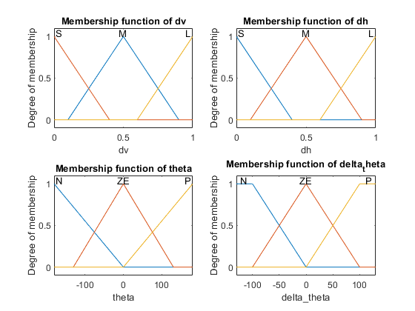

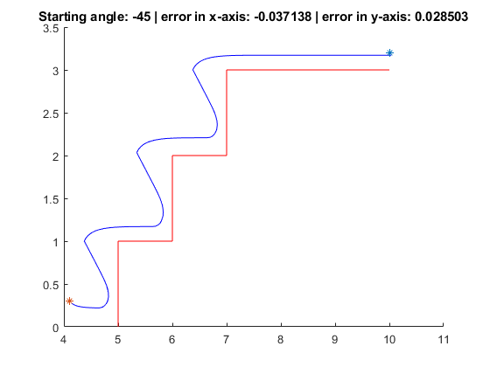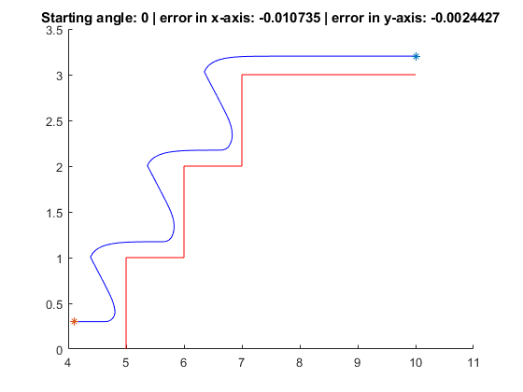

Εικόνα που περιέχει κείμενο, διάγραμμα, γραμμή, στιγμιότυπο οθόνης

Περιγραφή που δημιουργήθηκε αυτόματα

Είναι πλέον εμφανές ότι το όχημα φτάνει ικανοποιητικά στον τελικό προορισμό .

**5.ΣΥΜΠΕΡΑΣΜΑΤΑ**

Στην παρούσα εργασία, έγινε αντιληπτό πως το ασαφές σύστημα που έπρεπε να υλοποιηθεί βασίζεται στην κατανόηση του προβλήματος, καθώς η επίλυση του προβλήµατος έγκειται στο πώς τα επιθυμητά αποτελέσματα του συστήματος µπορούν να μεταφραστούν σε ασαφείς κανόνες. Η σύνθεση των κανόνων δεν διαφεύγει από την περιγραφή λογικών κανόνων που συναντάµε κάθε µέρα. Επομένως, η εµπειρία του σχεδιαστή καθιστά την σωστή σχεδίαση της βάσης πιο εύκολη και πιο πλήρη, καλύπτοντας κάθε πιθανή κατάσταση του συστήµατος. Επίσης, αναλόγως τους περιορισµούς που εισάγονται στο πρόβληµα, αλλάζει και η βάση κανόνων, καθώς επίσης και τα χαρακτηριστικά των µεταβλητών εισόδου και εξόδου του συστήµατος. Τέλος, σημαντικό είναι το γεγονός ότι δεν υπάρχει µοναδική λύση στο πρόβληµα και ανάλογα την πολυπλοκότητά του συστήµατος, η ασαφής λογική καθιστά την κατανόηση του προβλήµατος πιο εύκολη, άρα και την επίλυσή του πιο προσιτή.